115年國家科學及技術委員會南部科學園區管理局
職場健康與心理衛生講座

地點：高雄園區國際會議廳(高雄市路竹區路科五路21號)
日期：115年3月23日(星期一) 14:00~17:10
時間 | 議程 | 講師
13:50~14:00 | 報到
14:00~15:00 | 高鹽高糖食品對健康  的危害及常見的來源 | 高雄市政府衛生局社區營養推廣中心  李文幻 專案營養師
15:00~15:10 | 休息 & 茶敘
15:10~17:10 | 職場心理健康概念建立  自我情緒辨識與覺察  職場溝通與同事關懷技巧職場壓力調適與自我照顧  心理健康資源認識與運用 | 樹德科技大學性學所  性教育推廣中心  都靜嫻副執行長
--------------------------------------------------------------------------------------
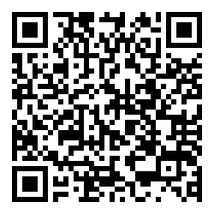
https://reurl.cc/yKxNVl
註：
1、為利於業務執行請於3月20日(星期五)前掃描上方QR CODE線上報名。
2、本報名資料僅作為本次上課報名用途，本會將依個資法規定善盡資料保管責任。

